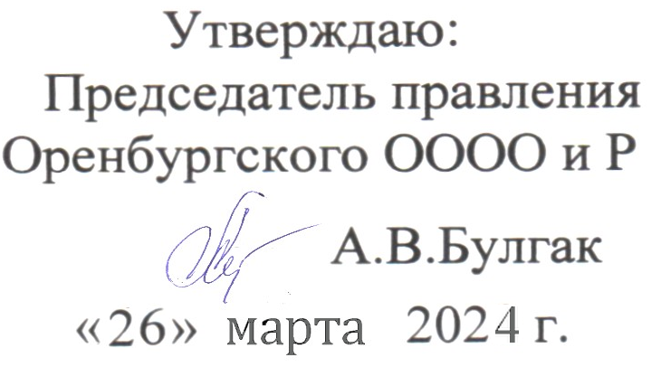

ПОЛОЖЕНИЕ
об Оренбургских областных полевых испытаниях норных терьеров и такс по барсуку в искусственной П-образной норе «28» апреля 2023 г.

- ОБЩИЕ ПОЛОЖЕНИЯ

1.1. Полевые испытания организуются и проводятся Оренбургской Областной Общественной Организацией Охотников и Рыболовов.
1.2. Испытания проводятся «28» апреля 2024 г. на базе притравочно-испытательного комплекса, расположенного на 13 км. трассы Оренбург - Соль-Илецк.
1.3. Запись на испытания только предварительная. Заявки принимаются: (Приложение №1(заполняются красные поля) либо сканы документов на собаку) подаются:
- по адресу: 460001, г. Оренбург, ул. Чкалова 22, Оренбургская областная общественная организация охотников и рыболовов
- по e-mail: orenooir@mail.ru
- лично; - -телефон для справок 8(3532) 31-17-07.
1.4. Состязания проводятся по принципу самофинансирования. Добровольный взнос за выступление одной собаки
– 2000 (две тысячи) рублей. Вторая и следующие собаки одного владельца 1800 рублей. - Выводка молодых собак - 1000 рублей
- Владельцы собак, зарегистрированных в ООООО и Р, имеют скидку в размере 500 рублей.
1.5. Заполнение списка участников осуществляется по мере поступления заявок. Заявка считается принятой после внесения предоплаты в полном объёме стоимости участия. В случае неявки участника на состязания взнос не возвращается.
1.6. Проведение состязаний осуществляется оргкомитетом и экспертной комиссией Оргкомитет состязаний. Председатель: Кузьмин Е.Г.
Члены оргкомитета: Бижанов С.М., Майоров А.А.
Экспертная комиссия: Булгак А.В (эксперт III кат. г. Оренбург), Мохова Е.Ю.( эксперт II кат. г. Челябинск), стажёр Кандауров Д.Ю.
В случае возникновения непредвиденных обстоятельств Оргкомитет оставляет за собой право на замену членов экспертных комиссий на экспертов, соответствующих рангу данного мероприятия.
- ЦЕЛИ И ЗАДАЧИ

2.1 Пропаганда и популяризация норной охоты, как:
• традиционной системы ресурсосберегающего природопользования
• экологически чистой охоты;
• элемента культурно-исторического наследия;
• гармоничного сочетания традиций и современных требований спортивной охоты.
2.2 Задачи – сравнение полевых качеств, как:
• основополагающего принципа сохранения и поддержания охотничьих пород норных собак;
• оценки рабочих качеств имеющегося поголовья;
• выявления производителей, обладающих выдающимися рабочими качествами, для дальнейшего племенного использования;
• создание условий для эффективного сотрудничества и обмена опытом между кинологическими центрами России в области селекции охотничьих пород норных собак;
• сравнения результатов разведения норных обществами, клубами, питомниками, заводчикам
.

- МЕСТО И ВРЕМЯ ПРОВЕДЕНИЯ

3.1 Заезд, регистрация участников и жеребьевка в 9.00 «28» апреля 2024 г.
3.2. Размещение членов экспертных комиссий и оргкомитета производится на базовом лагере.
3.3 Участники состязаний могут размещаться в полевых условиях, в своих палатках, на выделенной организаторами территории

- УСЛОВИЯ И ПОРЯДОК ПРОВЕДЕНИЯ

4.1 Испытания проводятся в соответствии с «Правилами проведения испытаний и состязаний охотничьих собак» и «Правилами испытаний охотничьих качеств норных собак по барсуку в искусственной П-образной норе», утвержденных ЦС Ассоциации «Росохотрыболовсоюз» 21.09.2021 года и настоящим положением.
4.2 К участию в испытаниях допускаются норные собаки всех пород в возрасте от 10-ти месяцев до 10-ти лет на день открытия испытаний, при наличии у них: «Справки о происхождении охотничьей собаки» или «Свидетельства на охотничью собаку» установленного образца, ветеринарных документов с отметкой о прививке от бешенства, действующей на период испытаний, оценки экстерьера не ниже «хорошо». К испытаниям не допускаются больные собаки, а также суки пустующие, щенные в период лактации, на втором месяце беременности.
Собаки не имеющие оценки экстерьера могут быть допущены после прохождения выводки в день проведения испытаний.
4.3 Во время работы собаки на норе с экспертной комиссией могут находиться только ведущий, нор-мастер и стажеры.
4.4 Владельцы (ведущие) собак, опоздавшие к началу жеребьевки, а также пропустившие свой выход по жеребьевке могут быть допущены к Испытаниям в последнюю очередь по решению экспертной комиссии.
4.5 Результаты работы собаки расцениваются и объявляются ведущему экспертной комиссией сразу по окончанию работы собаки.
4.10 Не работающие на данный момент собаки должны быть постоянно на привязи. Нарушение этих требований, а также общепринятых норм поведения могут послужить основанием для отстранения участников от состязаний.
4.11 Ответственность за поддержание порядка и соблюдение общепринятых норм поведения несут владельцы собак.
4.12 Все участники испытаний обязаны соблюдать противоэпидемиологические меры.
4.13 Подведение итогов и награждение участников по окончанию испытаний.

- ФОРС-МАЖОР

Состязания могут быть перенесены или отменены в случаях:
- стихийного бедствия
- карантина по АЧС
- при затяжном сильном дожде

Охотовед-кинолог
Оренбургской ОООО и Р 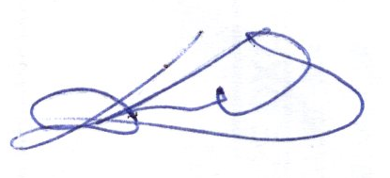 Д.Ю. Кандауров

Приложение №1
Ассоциация «Росохотрыболовсоюз»

Оренбургская Областная Общественная Организация Охотников
и Рыболовов
полевые________________________ по ___________________________«______»___________ ____г
(название мероприятия, дата проведения)

Карточка участника испытаний

По _____________________П/ норе №_________

Кличка_____________________________ №ВПКОС («Cв-ва» или «Справки») ________________

Порода______________________________________________ Окрас ___________________________

Дата рождения ______________________________________________ Пол _____________________
Владелец __________________________________________________________________________
Адрес_____________________________________________________________________________

Отец ______________________ №ВПКОС («Cв-ва» или «Справки») _________________________
Владелец __________________________________________________________________________

Мать ______________________ №ВПКОС («Cв-ва» или «Справки») _________________________

Владелец __________________________________________________________________________

ФИО ведущего _____________________________________ Оценка экстерьера _________________
Описание работы
№ жребия собаки _______________________№ жребия зверя_____________________________
Начало работы ____________________________________________________________________
Вход в нору ________________________ Время встречи со зверем _________________________
Место встречи со зверем ___________________________________________________________ ________________________________________________________________________________________________________________________________________________________________________________________________________________________________________________________________________________________________________________________________________________________________________________________________________________________________________________________________________________________________________________________________________________________________________________________________________________________________________________________________________________________

Расценка по графам (по видам испытаний)

1 | 2 | 3 | 4 | 5 | 6 | 7 | 8 | 9 | 10 | 11 | 12 | 13

Общий балл__________________ Диплом__________________________

Председатель экспертной комиссии _____________________________ / _______________ / Члены экспертной комиссии _____________________________ / _______________ /

_____________________________ / _______________ /

